المؤسسة : الشهيد بعزيز أحمد " عمي موسى " المستوى : 2 متوسط
السنة الدراسية : 2018/2019 اختبار الفصل الثاني في مادة العلوم الفيزيائية والتكنولوجيا المدة : ساعة ونصف
الجزء الأول : 12نقطة
التمرين الأول : (06 ن)
- املآ الفراغ بما يناسب .
- علميا لا يتم الحديث عن حالة السكون أو حالة ..............لسيارة إلا بعد تحديد ..............
- يعبر عن ............. بالعلاقة V=$\frac{d}{t}$
- تنتقل الحركة بأربع طرق وهي ..................,..................,.....................,.................
- عندما يكون جسم صلب في حالة دوران حول محور ثابت , فإن جميع نقطه لها مسارات ........... ما عدا النقط المنتمية
إلى ........................ فهي ساكنة .
- أنظر إلى الشكل المقابل وأجب عن الأسئلة التالية
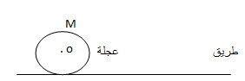
O مركز العجلة.
Mهي نقطة من محيط هذه العجلة.

تمثل الأشكال (1) و (2) و (3) أسفله مسارات هاتين النقطتين:

الشكل (1) الشكل (2) الشكل (3)
أتمم الجمل التالية بما يناسب :
أ/ - يمثل الشكل (1) مسار النقطة ........................بالنسبة لسطح الطريق. ب/ - يمثل الشكل(3) مسار النقطة...................بالنسبة لسطح الطريق.
ج/ - يمثل الشكل(2) مسار النقطة M بالنسبة...............................
التمرين الثاني : (06ن)
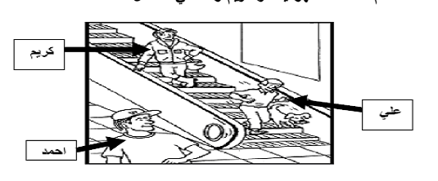
نعتبر سلم كهربائي متحرك نحو الأسفل كما يوضح الشكل أسفله, حيث علي مصحوب بكلبه بينما كريم متكأ على جانب السلم أما أحمد فهو ينتظر كريم واقفا في الأسفل .

01/ اتمم الجدول التالي ب : متحرك – ساكن
الجسم  المرجع | الأرض | علي | كريم | احمد
الأرض
علي
كريم
احمد

1 من 2
الوضعية الإدماجية :(08ن )
يعمل رضا سائق لشاحنة نقل البضائع بمصنع النسيج بولاية غليزان ,وأثناء انتقاله مع ابنه من المصنع إلى ميناء مستغانم . حيث قام ابنه برسم مخطط سرعة حركة الشاحنة منذ انطلاقها حتى وصولها إلى ميناء بدلالة الزمن كما هو موضح في (الوثيقة 2) .
01/ ما هي أقصى سرعة وصلت إليها الشاحنة ؟ وكم كان زمنها ؟
02/ حدد مراحل حركة الشاحنة بدلالة الزمن ونوع السرعة وطبيعة الحركة في كل مرحلة ؟
وأثناء العودة تفقد رضا محرك الشاحنة من باب الاحتياط وكان يشاهد ابنه مجموعة من الآليات التي درسها ( الوثيقة3)
01/ سمي العناصر المبينة في (الوثيقة 3)؟ مبينا جهة دورانها على الشكل بعد نقل الرسم على ورقتك.
02/ اذكر طرق نقل الحركة الموجودة في هذا المحرك ؟
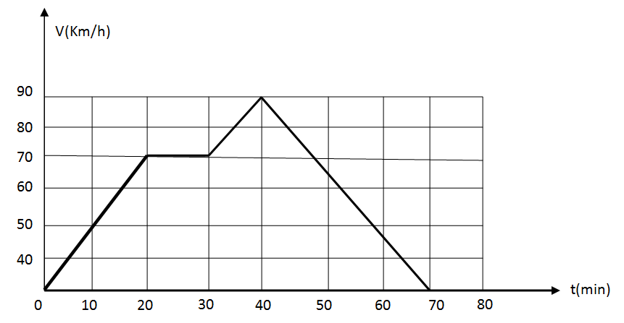
السندات :

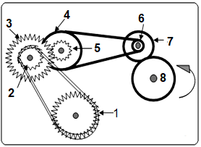
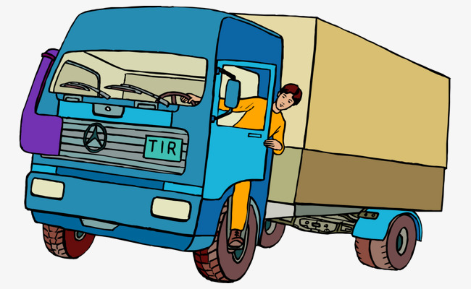
الوثيقة (1)


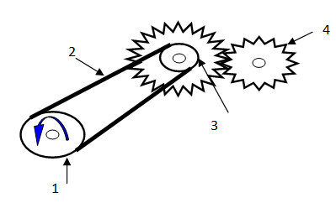
2 من 2
الوثيقة (2)
الوثيقة (3)

